MAARCH RECETTE 20.03 : 16 modèles html disponibles
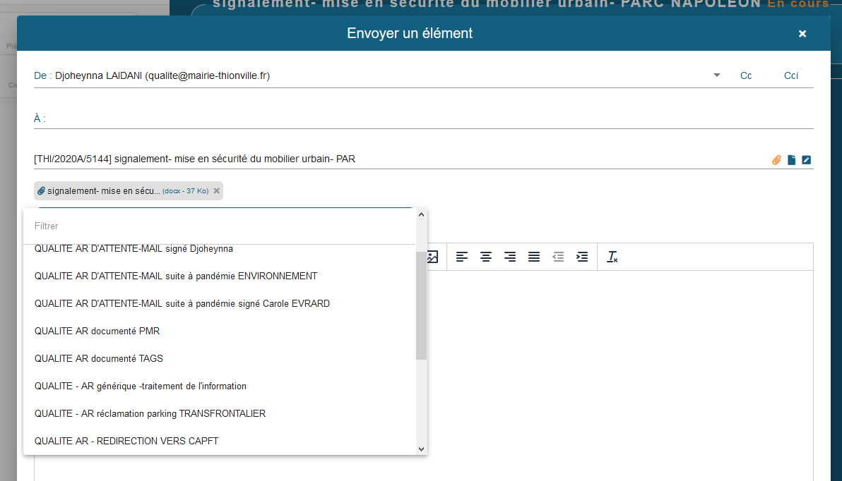

MAARCH 20.10 : 8 modèles disponibles. Pas de possibilité de rajouter un modèle
Bloqué sur 8 modèles

